Czerniejewo, 29 stycznia 2025 rok



Sprawozdanie Przewodniczącego Rady
z działalności Rady Miasta i Gminy Czerniejewo
i jej Komisji
za okres od 07 maja 2024 roku do 31 grudnia 2024 roku

Szanowni Radni, Panie Burmistrzu, drodzy Goście, Panie i Panowie 7 kwietnia 2024 r. w wyborach powszechnych wybrano 15 radnych w piętnastu jednomandatowych okręgach.

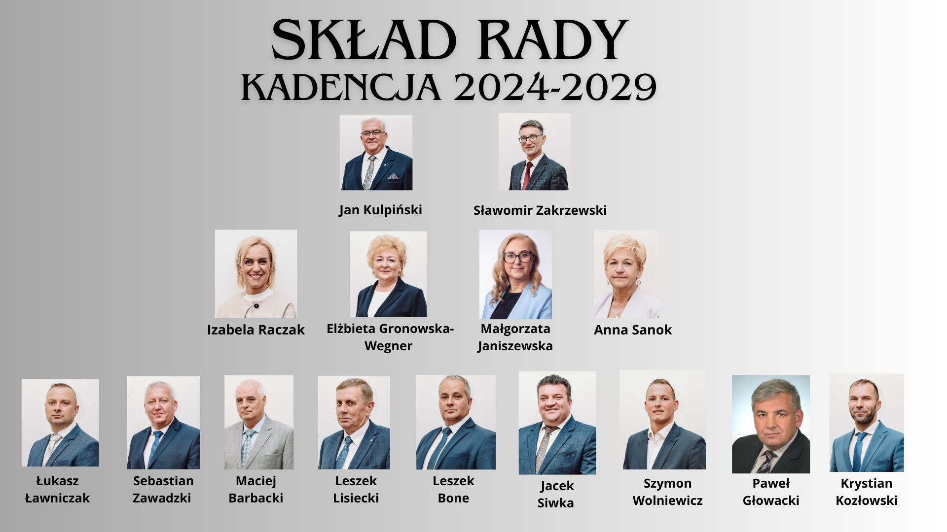

Pierwsza sesja nowo wybranej Rady została zwołana przez Komisarza Wyborczego
w Koninie na dzień 07 maja 2024 r.
Radni na pierwszej sesji złożyli ślubowanie i tym samym rozpoczęła się prawomocna działalność
Rady Miasta i Gminy Czerniejewo.
W tajnym głosowaniu Rada Miasta i Gminy wybrała Przewodniczącego Rady – radnego Jana Kulpińskiego i Wiceprzewodniczącą Rady – radnego Sławomira Zakrzewskiego.
Na pierwszej sesji powołano również składy Komisji:
- Komisji Rewizyjnej:
Sanok Anna – Przewodnicząca Komisji
Gronowska – Wegner Elżbieta – Zastępca Przewodniczącej Komisji
Barbacki Maciej – Członek Komisji
Bone Leszek – Członek Komisji
Kozłowski Krystian – Członek Komisji

- Komisji Gospodarki Rolnej, Komunalnej, Przestrzennej i Ochrony Środowiska:
Lisiecki Leszek – Przewodniczący Komisji
Głowacki Paweł – Zastępca Przewodniczącego Komisji
Bone Leszek – Członek Komisji
Kozłowski Krystian – Członek Komisji
Ławniczak Łukasz – Członek Komisji
Zakrzewski Sławomir – Członek Komisji
Zawadzki Sebastian – Członek Komisji

- Komisja Budżetu, Finansów i Bezpieczeństwa Publicznego oraz Promocji Gminy:
Janiszewska Małgorzata – Przewodnicząca Komisji
Barbacki Maciej – Zastępca Przewodniczącej Komisji
Głowacki Paweł- Członek Komisji
Lisiecki Leszek – Członek Komisji
Sanok Anna – Członek Komisji
Siwka Jacek – Członek Komisji

- Komisja Oświaty, Kultury, Sportu, Zdrowia i Opieki Społecznej:
Gronowska – Wegner Elżbieta – Przewodnicząca Komisji
Janiszewska Małgorzata – Zastępca Przewodniczącej Komisji
Raczak Izabela – Członek Komisji
Siwka Jacek – Członek Komisji
Zakrzewski Sławomir – Członek Komisji
Zawadzki Sebastian
Wolniewicz Szymon

- Komisji skarg, wniosków i petycji:
Izabela Raczak – Przewodnicząca Komisji
Szymon Wolniewicz – Zastępca Przewodniczącej Komisji
Łukasz Ławniczak – Członek Komisji

W ciągu roku Przewodniczący i Wiceprzewodniczący Rady pełnili dyżury w ustalonym czasie i miejscach, spotykali się z mieszkańcami, przyjmowali wnioski, propozycje, uwagi, problemy, uczestniczyli w różnych przedsięwzięciach, uroczystościach i imprezach kulturalnych, sportowych i patriotycznych organizowanych na terenie gminy i poza gminą.
Radni, poza komisjami stałymi, pracowali
- w komisji mieszkaniowej,
- w kapitule ,,Honorowy Obywatel Miasta i Gminy Czerniejewo",
- współpracowali z Rada Seniorów Miasta i Gminy Czerniejewo oraz Młodzieżową Radą Miasta i Gminy Czerniejewo.
Radny Paweł Głowacki uczestniczył, jako delegat gminy, w Zjazdach Stowarzyszenia Gmin i Powiatów Wielkopolski.

Rada Miasta i Gminy w 2024 roku odbyła 9 sesji zwyczajnych i 1 sesję nadzwyczajną.
Na każdej sesji Rada Miasta i Gminy wysłuchiwała informację z działalności Przewodniczącego Rady oraz sprawozdanie z działalności Burmistrza Miasta i Gminy Czerniejewo w okresie miedzy sesjami, a zwłaszcza z realizacji uchwał podjętych na sesjach rady i realizacji wniosków,

W 2024 roku na sesjach Rada podjęła łącznie 70 uchwał decydujących o funkcjonowaniu gminy (Rejestr uchwał stanowi załącznik do sprawozdania).
Wszystkie uchwały podjęte przez Radę były publikowane w Biuletynie Informacji Publicznej gminy oraz na tablicy ogłoszeń w Urzędzie Miasta i Gminy. Wszystkie też, w zależności od tematyki były przesyłane do Wydziału Nadzoru Prawnego Wojewody Wielkopolskiego i Regionalnej Izby Obrachunkowej w Poznaniu.
W 2024 roku uchwalano nowe stawki podatków i opłat lokalnych, oraz uchwalono budżet na 2025 rok zabezpieczając środki finansowe na finansowanie zadań własnych gminy, funkcjonowanie urzędu, placówek organizacyjnych i jednostek pomocniczych gminy. Podjęte uchwały będą miały wpływ na optymalny rozwój gminy i realizację zadań ujętych w budżecie gminy.
Łącznie z budżetem uchwalano Wieloletnią Prognozę Finansową, która obejmuje wydatki na zadania inwestycyjne w poszczególnych latach. W miarę potrzeb Prognoza jest dostosowywana do możliwości Finansowych oraz realizacyjnych.
Zrównoważony rozwój gminy jest doceniany, wyróżniany i nagradzany. Dowodem na to są uzyskiwane wyniki w konkursach i rankingach krajowych oraz regionalnych, a nade wszystko pozytywny odbiór mieszkańców tego, co i jak robimy.
Jak corocznie w 2024 roku wyodrębniony był z budżetu gminy fundusz sołecki. Dzięki temu każde sołectwo miało do dyspozycji środki na realizację ważnych i niezbędnych dla mieszkańców przedsięwzięć.
Mając na względzie bezpieczeństwo i zdrowie mieszkańców, ład i funkcjonalność infrastruktury, Rada Gminy wydzielała z budżetu gminy środki finansowe na realizację zadań należących do Powiatu z przeznaczaniem na poprawę utrzymania dróg, chodników i poboczy, dofinansowanie działalności Policji, straży pożarnych.

Na całokształt pracy Rady składa się przede wszystkim praca komisji merytorycznych, której efekty przedstawiają przewodniczący poszczególnych komisji:
- Komisji Budżetu, Finansów i Bezpieczeństwa Publicznego oraz Promocji Gminy,
- Komisji Oświaty, Kultury, Sportu, Zdrowia i Opieki Społecznej,
- Komisji Gospodarki Rolnej, Komunalnej, Przestrzennej i Ochrony Środowiska,
- Komisji Rewizyjnej,
- Komisja Skarg, Wniosków i Petycji.
Komisje rozpatrywały tematy merytoryczne wynikające z zakresu ich działania, opiniowały i rozpatrywały materiały sesyjne, formułowały stanowiska, opracowywały projekty uchwał oraz kierowały wnioski do Burmistrza Miasta i Gminy Czerniejewo.
Sprawozdania poszczególnych Komisji stałych Rady stanowią załącznik do sprawozdania z działalności Rady Miasta i Gminy i zostały zamieszczone w materiałach dzisiejszej sesji w punkcie nr 7.

Rada spotkała się w 2024 roku 12 razy na wspólnych posiedzeniach Komisji Stałych Rady w celu zaopiniowania projektów uchwał na sesje.

W minionym okresie sprawozdawczym Radni korzystali również z możliwości złożenia pisemnych interpelacji w sprawach o istotnym znaczeniu dla gminy. W mijającej kadencji złożono ich sześć. Treść interpelacji i udzielonych odpowiedzi podano do publicznej wiadomości w BIP.
Wnioski zarejestrowano w Rejestrze wniosków i interpelacji, w tym:
- na wspólnych posiedzeniach komisji – 6 wniosków
- na posiedzeniach Komisji Stałych Rady – 27 wniosków
- na sesjach – 14 wniosków
- złożone bezpośrednio w Biurze Rady – 8 wniosków

Zgłoszone wnioski i interpelacje, dotyczyły:
- remontów i napraw dróg gminnych i powiatowych oraz poprawy bezpieczeństwa na nich,
- naprawy i konserwacji oświetlenia ulicznego, jak tez rozbudowy sieci o dodatkowe punkty świetlne,
- poprawy estetyki miejscowości w gminie i inne (szczegółowo odnotowane w rejestrze wniosków i interpelacji).
Na każdej sesji na zgłaszane przez radnych interpelacje i wnioski udzielał odpowiedzi w większości Pan Burmistrz lub wyznaczeni przez niego pracownicy Urzędu Miasta i Gminy. Natomiast interpelacje i wnioski zgłaszane pod adresem innych podmiotów zostały im przesłane, a informacje o możliwości ich realizacji były przekazywane radnym. Wnioski dotyczyły zarówno spraw bieżących, wymagających czasem rozwiązania pojedynczych spraw danej miejscowości i jej mieszkańców, jak też spraw problemowych, które były później przedmiotem obrad Rady, a ich rozwiązanie uwzględnione zostało w budżecie gminy na rok 2025 lub przyszłe lata.

Radni otrzymywali materiały na posiedzenia Komisji i sesje w formie elektronicznej, a krótkie, ważne informacje przesyłano radnym systemem esemesowym co znacznie usprawniało przepływ informacji.
Informacje o sesjach udostępniane były mieszkańcom poprzez wywieszenie na tablicy ogłoszeń w Urzędzie Gminy Czerniejewo oraz w Biuletynie Informacji Publicznej (BIP). Obrady rady gminy były transmitowane na żywo, a nagrania obrad udostępniane na stronie internetowej www.czerniejewo.pl

Frekwencja w 2024 roku zarówno na sesjach jak i na połączonych komisjach była wysoka.

W każdy poniedziałek, miały miejsce dyżury przewodniczącego rady i wiceprzewodniczącego rady, podczas których w ramach przyjęcia interesantów, zainteresowani zgłaszali swoje uwagi i zastrzeżenia.

Praca Radnych to nie tylko posiedzenia na sesjach i komisjach to również udział w życiu społecznym gminy. Radni również uczestniczyli w ciągu minionego roku w wielu uroczystościach, spotkaniach i akcjach charytatywnych.

W tym miejscu pragnę wyrazić podziękowania za nieocenioną pomoc, wsparcie i merytoryczne rozmowy Paniom i Panom radnym oraz wszystkim pracownikom Urzędu Miasta i Gminy oraz M-G Ośrodkowi Pomocy Społecznej, Dyrektorom i Kierownikom placówek organizacyjnych.
Szczególne podziękowania za zrozumienie i przychylność w codziennej działalności Rady i urzędu, rzeczowe podejście przy rozwiązywaniu trudnych i ważny spraw dla dobra mieszkańców gminy kieruję do։
Pana Burmistrza Tadeusza Szymanka,
Zastępcy Burmistrza Pani Grażyny Kulpińskiej,
Pani Skarbnik Julity Rybak, oraz Radcy Prawnego Pana Sebastiana Wrzaskowskiego,
Kierowników referatów, Pań i Panów Sołtysów, Radnych Rady Seniorów z jej Przewodniczącą.

Na podkreślenie zasługuje współpraca Rady Miasta i Gminy z gminnymi jednostkami pomocniczymi. I tutaj wyrazy szczególnego uznania dla Sołtysów i Rad sołeckich za wymagającą wielkiego wysiłku i zaangażowania ich pracę społeczną.
Dziękuję również za współpracę radnym powiatowym i Komendantowi Komisariatu Policji w Czerniejewie.
Słowa podziękowania kieruję do koleżanek i kolegów radnych za rzetelne wypełnianie mandatu radnego Rady Miasta i Gminy, za stałe przekazywanie spraw mieszkańców na forum rady i ich monitorowanie oraz Przewodniczącym Komisji Stałych Rady Miasta i Gminy Czerniejewo i Państwu Radnym za aktywną działalność na rzecz wspólnego dobra gminy i jej mieszkańców.

Na 2025 rok życzę Państwu Radnym wytrwałości, aby praca przynosiła Wam na co dzień zadowolenie i satysfakcję.

Przewodniczący Rady
Miasta i Gminy Czerniejewo

Jan Kulpiński

